**Alan Vidotti Prando**

**alan.prando@gmail.com**

**Pré-requisitos dos exemplos**

* Baixar e instalar JAVA (mínimo 1.5):

<http://www.oracle.com/technetwork/pt/java/javase/downloads/jdk7-downloads-1880260.html>

* Baixar e instalar/descompactar ECLIPSE (for JAVA EE Developers):

<http://www.eclipse.org/downloads/>

* Baixar e instalar/descompactar TOMCAT 7:

<http://tomcat.apache.org/download-70.cgi>

* Baixar e instalar MYSQL:

<http://dev.mysql.com/downloads/mysql/>

<http://dev.mysql.com/downloads/windows/>

**Como importar os exemplos no Eclipse**

1. Descompactar exemplos em um diretório físico (que será utilizado como WORKSPACE)
2. Abrir o eclipse e escolher a pasta que os projetos foram descompactados.

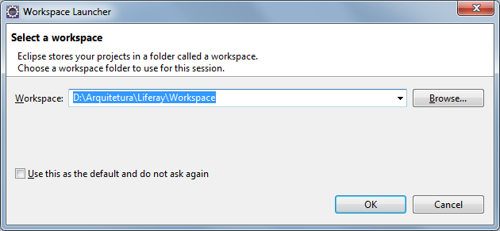

1. Importar os projetos exemplo
   1. Clique no menu superior: File -> Import...

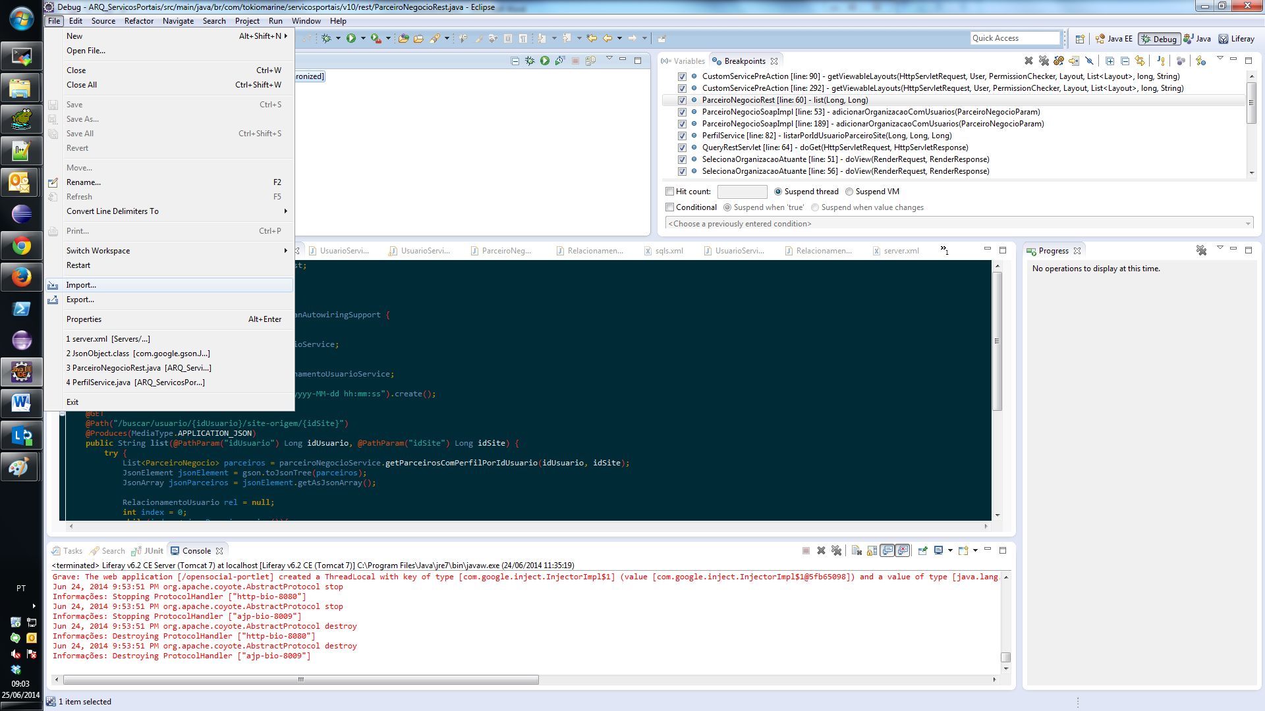

* 1. Selecione a opção: Maven -> Existing Maven Projects

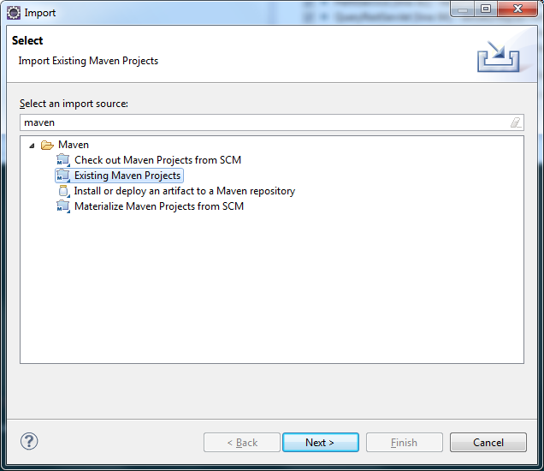

* 1. 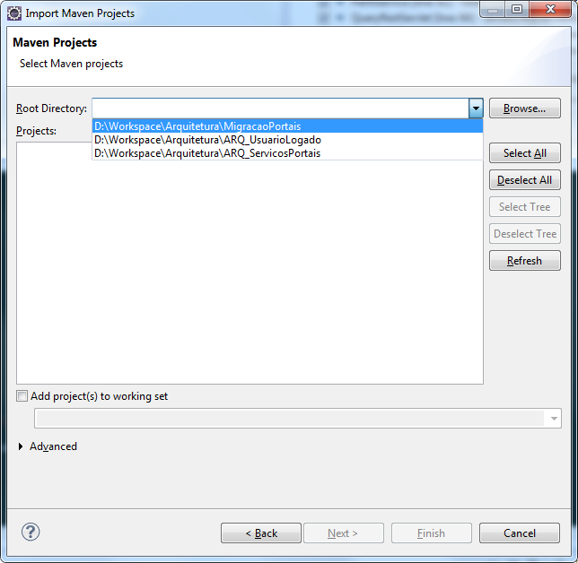Selecione a pasta que os projetos foram descompactados
  2. Next – next – finish...

1. Configurando o Tomcat dentro do eclipse.
   1. Adicione o jar mysql-connector-java-5.1.31-bin.jar na pasta <seuDiretorioDeInstalacaoTomcat>/lib
   2. Selecione a opção no menu superior: Window -> Show View -> Servers

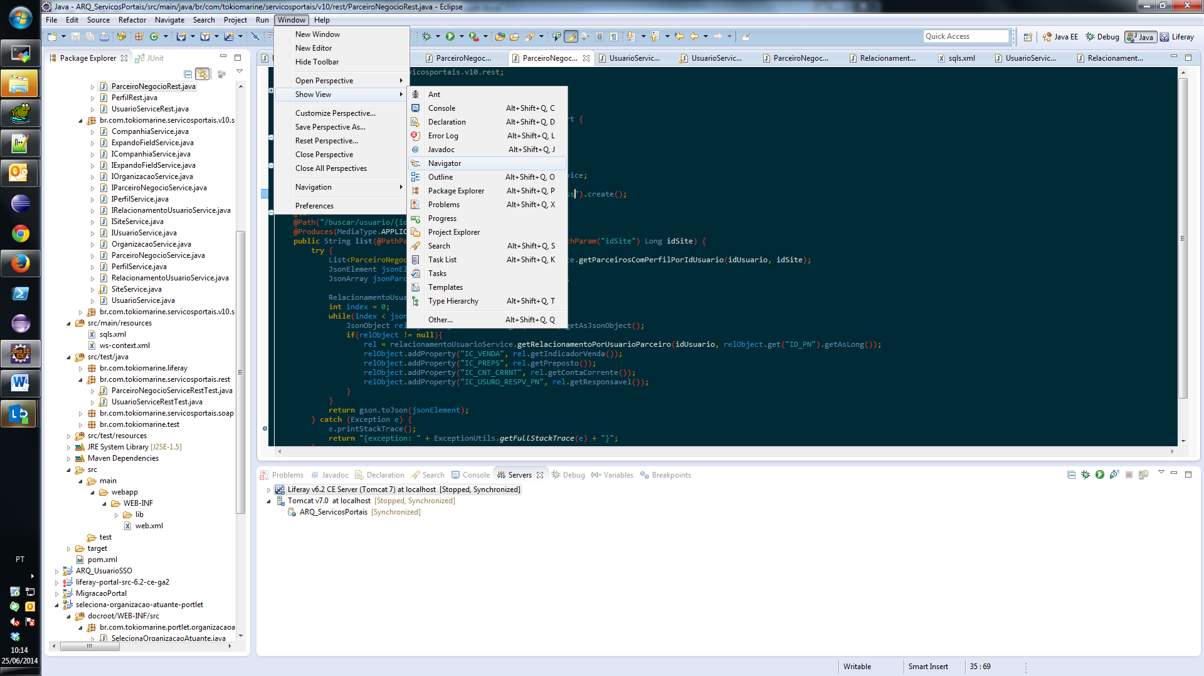

* 1. 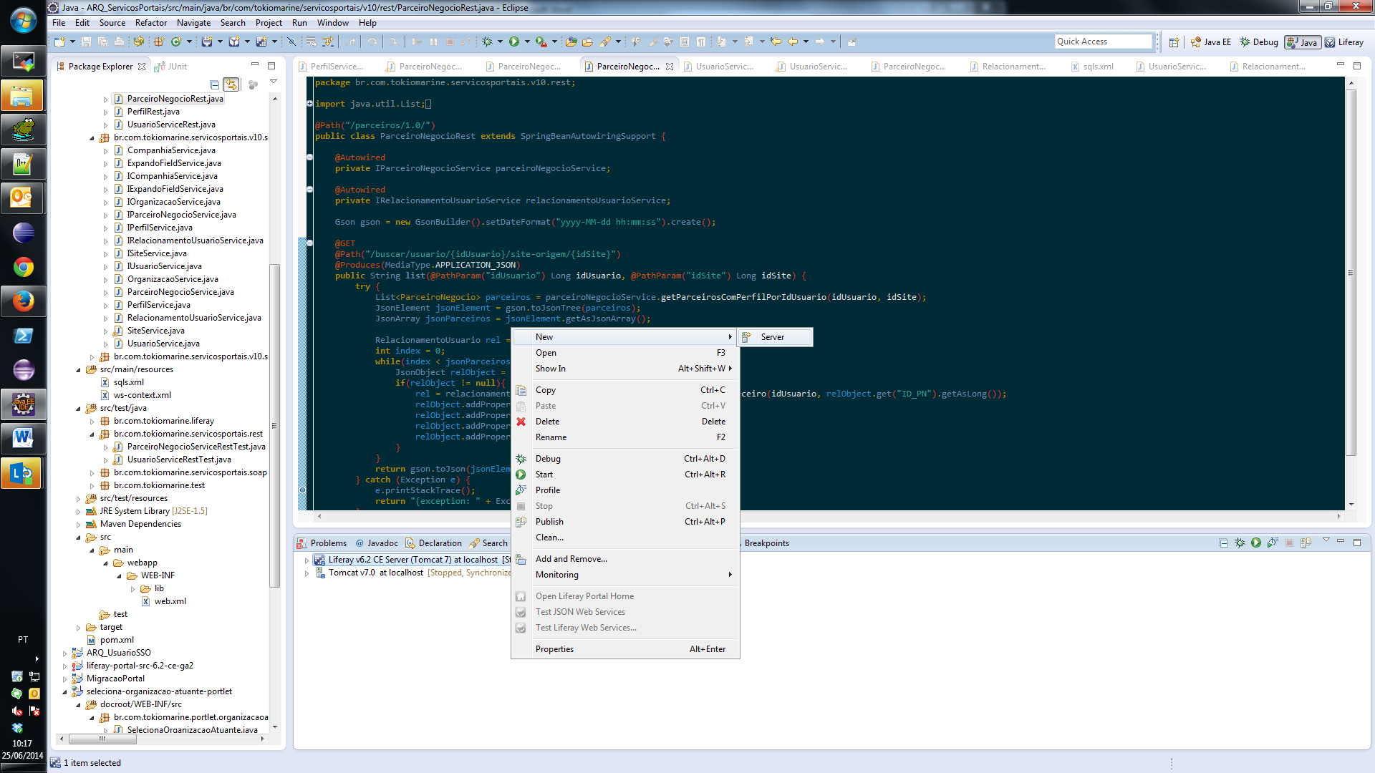Selecione a opção: create new server...
  2. Selecione a opção: Apache -> Tomcat 7

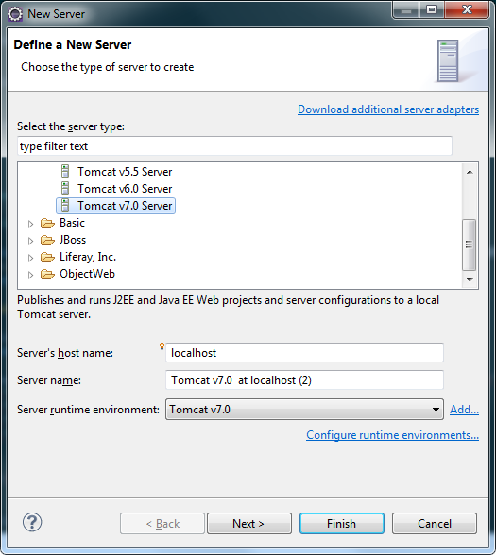

* 1. Adicione o seu servidor no server runtime, informando o diretório raiz da instalação do Tomcat.

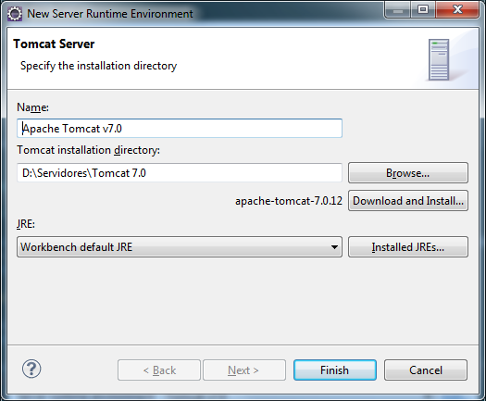

* 1. Clique em next.
  2. Selecione as aplicações exemplo-2 e exemplo-3.

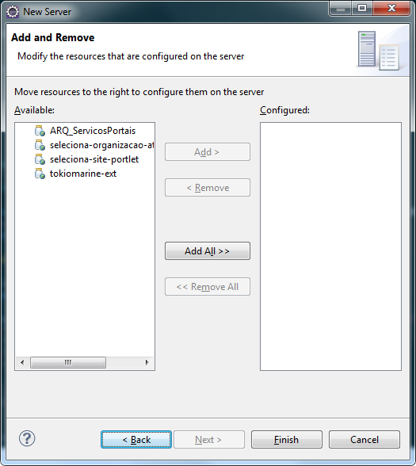

* 1. Clique em Finish

1. Inicializando o Tomcat.
   1. Botão direito em cima do servidor criado, opção “Start” ou “Debug”.

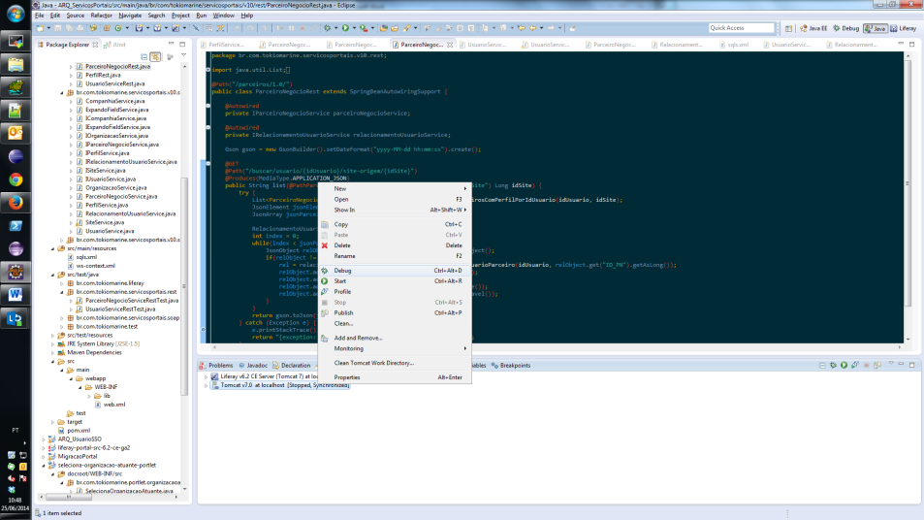

1. Configurando o pool de conexões no tomcat.
   1. Clique duas vezes no servidor Tomcat da aba Servers.

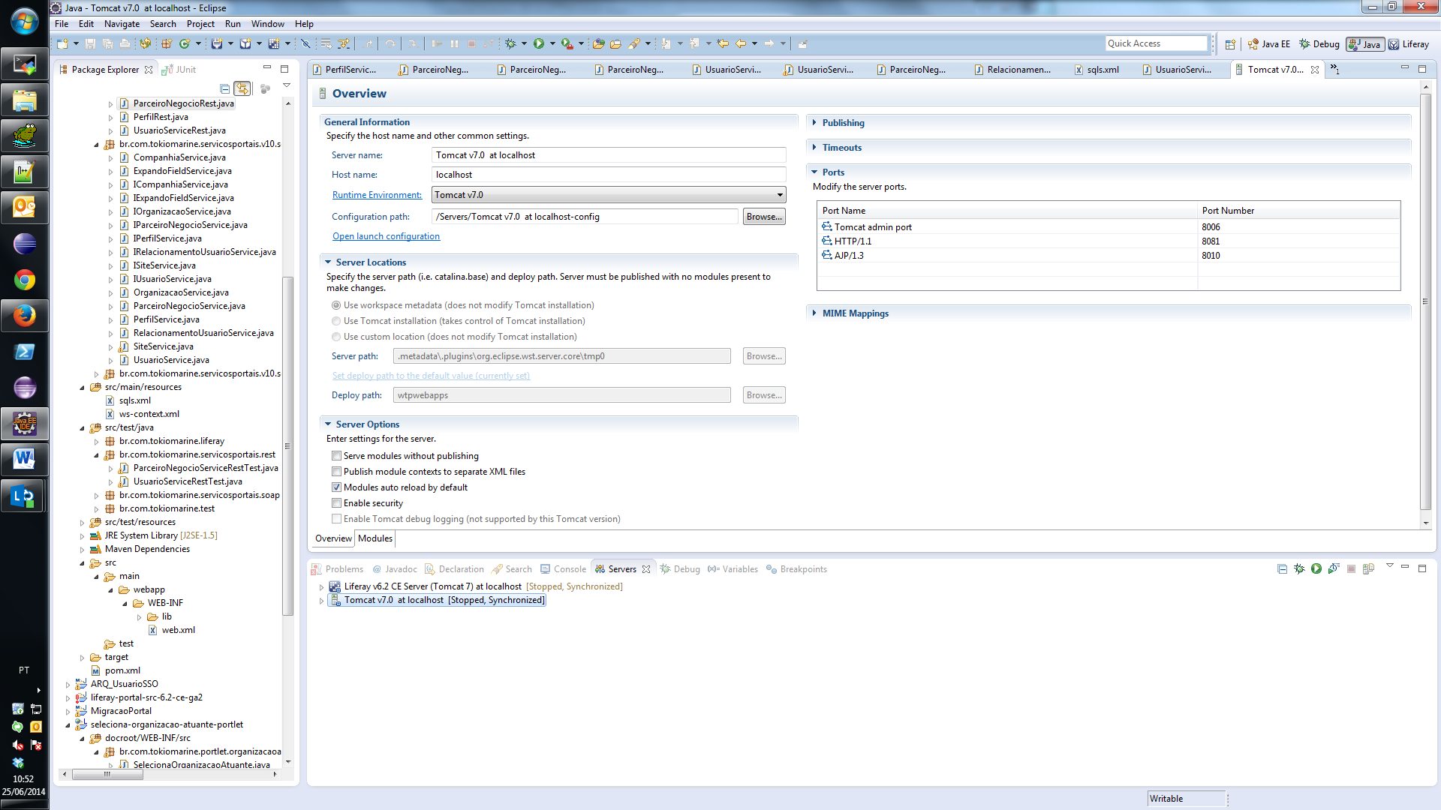

* 1. Selecione a opção “Use Tomcat Installation” dentro da aba “Service Location”.
  2. Altere o Deploy path para o endereço <seuDiretorioDeInstalacaoTomcat>/webapps
  3. Abrir o arquivo <seuDiretorioDeInstalacaoTomcat>/conf/context.xml
  4. Adicionar configuração do pool de conexões abaixo.

<Resource auth=*"Container"* driverClassName=*"com.mysql.jdbc.Driver"* maxActive=*"20"* maxIdle=*"10"* maxWait=*"5000"* name=*"jdbc/example"* password=*""* type=*"javax.sql.DataSource"* url=*"jdbc:mysql://localhost:3306/example_schema"* username=*"root"*/>